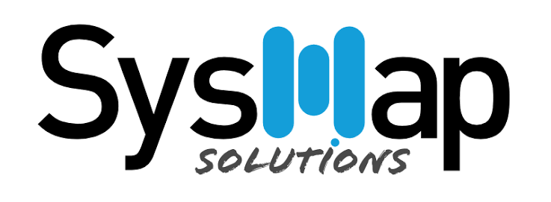


Requisitos de negócio Projeto Salesforce
ARQUITETURA - Mapear fluxo e arquitetura das APIs do B2B (sessão Victor/David/Zildo/Priscila/Fernanda)
W-000136 · Arquitetura da Solução e Ambientes
Time: Brasil TecPar · Status: New

ARQUITETURA - Mapear fluxo e arquitetura das APIs do B2B (sessão Victor/David/Zildo/Priscila/Fernanda)
Work | W-000136
Épico | Arquitetura da Solução e Ambientes
Time (Scrum Team) | Brasil TecPar
Status | New
Responsável | (a definir)
Sprint | Sprint 1 - Brasil TecPar (15-26/09)
Documento gerado em | 15/09/2026 (conteúdo integral da work no Agile Accelerator, incluindo notas de refinamento)

Work criada em 15/09/2026 por Gerson Da Silva Pereira. Texto abaixo transcrito integralmente do campo Details da work.
Work tecnica de Brasil TecPar (epico Arquitetura da Solucao e Ambientes). Complementada em 15/09.
Objetivo
Realizar a sessao de arquitetura com Victor, David, Zildo, Priscila e Fernanda e sair dela com o fluxo ponta a ponta da jornada
B2B e o mapa das APIs que ela consome e publica, para que as works B2B (W-000096 a W-000101, W-000107, W-000119 a W-000125,
W-000142 a W-000145) tenham a mesma referencia de integracao e a SysMap nao desenhe integracao por work.
Escopo da Sessão
1. Fluxo B2B: lead (Econodata, inatividade) > enderecamento e viabilidade expressa (GIS/Radar) > cotacao multi-site, alcadas e trading (CPQ, BRE) > contrato e signatario legal (CLM, DocGen) > auditoria BKO e credito > pedido e orquestracao (OM) > ativacao no Customer Core e faturamento (SAP) > pos-venda (Zendesk, Visao 360, MACD, refidelizacao, cancelamento).
2. Para cada passo: sistema de origem e destino, API (nome, padrao TMF quando houver, proprietario quando nao), direcao, sincrono ou evento, dono no barramento, work do Agile que consome.
3. Pontos abertos a fechar na sessao: endpoint do Customer Core para vigencia e ativacao (decisao de 04/09), momento da chamada
SAP (decomposicao no OM, P-16), etiqueta RGC por ponto (W-000050/W-000104), padrao de eventos de contrato (W-000105).
Entregas
- Diagrama de fluxo B2B (sequencia por etapa) e diagrama de contexto de integracoes, versionados no repositorio de documentacao do projeto.
- Tabela de APIs (entrada da W-000135) e lista de decisoes de arquitetura (ADR) com data e participantes.
- Ata da sessao com pendencias, dono e prazo.
DEPENDENCIAS: agenda dos participantes; inventario da W-000135; licenca de OM (W-000134) para validar a etapa de pedido.
RESPONSAVEL SUGERIDO: Diego Beltrao de Moraes (governanca) com o arquiteto SysMap. Estimativa: 1 sessao + 3 dias de consolidacao.
Critérios de Aceite (registros de Acceptance Criteria no Agile Accelerator)
- Critério 1: Sessao realizada e registrada (status: New)
  - Dado que a sessao foi agendada com Victor, David, Zildo, Priscila e Fernanda
  - Quando a sessao ocorrer
  - Então existe ata com participantes, decisoes, pendencias com dono e prazo, anexada a esta work
- Critério 2: Fluxo B2B ponta a ponta (status: New)
  - Dado que a ata foi publicada
  - Quando o diagrama de fluxo B2B for consolidado
  - Então todas as etapas de lead a pos-venda aparecem com sistema de origem e destino, e cada etapa referencia a work B2B que a implementa
- Critério 3: Mapa de APIs (status: New)
  - Dado que o fluxo esta consolidado
  - Quando a tabela de APIs for publicada
  - Então cada integracao tem nome, padrao, direcao, sincrono ou evento, dono e work consumidora, e a tabela e a mesma usada no inventario da W-000135
- Critério 4: Decisoes de arquitetura (status: New)
  - Dado que houve decisao sobre Customer Core, SAP no OM, RGC e eventos de contrato
  - Quando as ADRs forem registradas
  - Então cada decisao tem contexto, opcao escolhida, alternativas e consequencias, e as works afetadas recebem nota apontando a ADR

